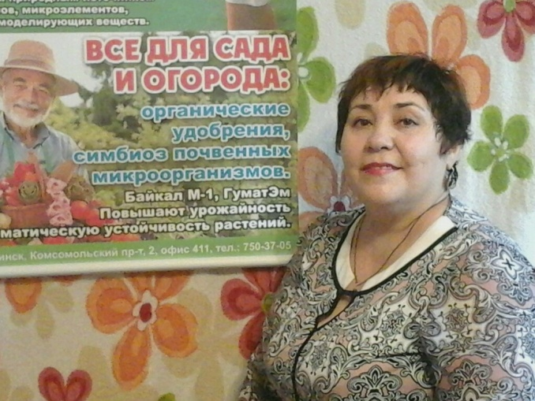
Внимание, НПО «АРГО ЭМ-1» представляет вам нового представителя по Уральскому региону, многим уже давно известного
ЭМ-практика

ВАЛУЕВУ МАРИНУ ПАВЛОВНУ

Она проживает в г. Челябинске, активный аргонавт и создатель ряда технологий на основе закваски «КуЭМсил». Автор книги рецептов «КуЭМсилы» с новой силой!».
Садовод – любитель, по образованию филолог, имеет большой профессиональный опыт проведения культурно-массовых мероприятий.

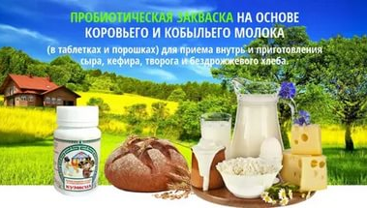
ВИДЕО С ВЫСТУПЛЕНИЯМИ МАРИНЫ ВАЛУЕВОЙ ВЫ МОЖЕТЕ НАЙТИ ПО ССЫЛКАМ:
https://youtu.be/yci6b4BNG-g
ЭМ-технология - секреты здоровья и долголетия
https://youtu.be/pN45KsGao
КуЭМсил Детокс
https://youtu.be/KDLadorHuQs
КуЭМсил базовый
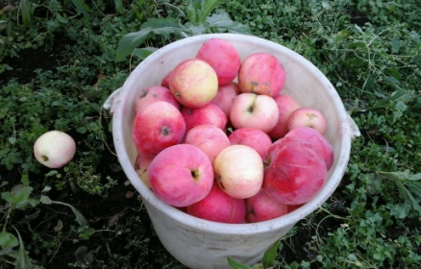
https://youtu.be/Scjl1UFTS
КуЭМсил Антистресс
https://youtu.be/nk0Lt6VDrPE
КуЭМсил Тибетское крыло
https://youtu.be/wbmolOoJOXc
КуЭМсил Фитнес Годжи
https://youtu.be/x_2lNl1KJUk
КуЭМсил Цзамба
https://youtu.be/BalEODTVndM
Готовим сыр, творог на КуЭМсиле

Приглашаем к сотрудничеству руководителей ИЦ и активных аргонавтов.
Заявки для проведения встреч с лектором вы можете написать по адресу:
npo.argo-em1@mail.ru
Контактные данные представителя по Уралу: buryatka1961@mail.ru, телефон +79090854372

(Фото яблок в репортаже - из сада Марины Валуевой)

